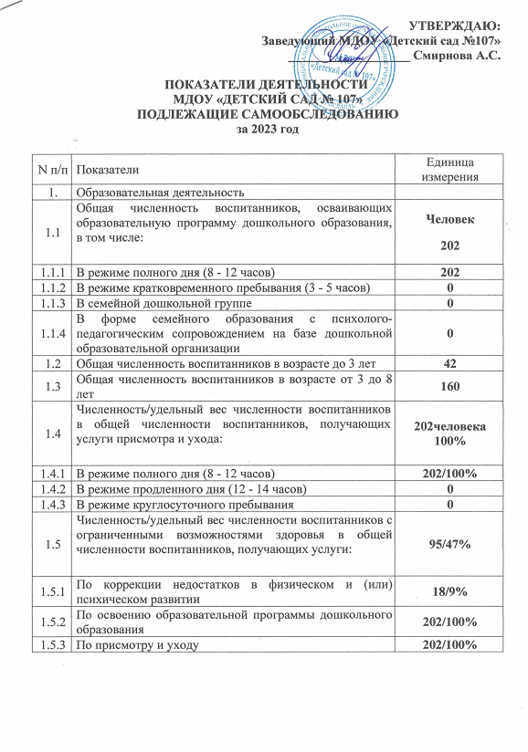
1.6 | Средний показатель пропущенных дней при посещении дошкольной образовательной организации по болезни на одного воспитанника | 13
1.7 | Общая численность педагогических работников, в том числе: | 34/100%
1.7.1 | Численность/удельный вес численности педагогических работников, имеющих высшее образование | 28/ 82%
1.7.2 | Численность/удельный вес численности педагогических работников, имеющих высшее образование педагогической направленности (профиля) | 25/74%
1.7.3 | Численность/удельный вес численности педагогических работников, имеющих среднее профессиональное образование | 21/25%
1.7.4 | Численность/удельный вес численности педагогических работников, имеющих среднее профессиональное образование педагогической направленности (профиля) | 9/26%
1.8 | Численность/удельный вес численности педагогических работников, которым по результатам аттестации присвоена квалификационная категория, в общей численности педагогических работников, в том числе: | 34/71%
1.8.1 | Высшая | 15/44%
1.8.2 | Первая | 9/26%
1.9 | Численность/удельный вес численности педагогических работников в общей численности педагогических работников, педагогический стаж работы которых составляет: | 34человека/100%
1.9.1 | До 5 лет | 6/18%
1.9.2 | Свыше 30 лет | 7/ 21%
1.10 | Численность/удельный вес численности педагогических работников в общей численности педагогических работников в возрасте до 30 лет | 5/15%
1.11 | Численность/удельный вес численности педагогических работников в общей численности педагогических работников в возрасте от 55 лет | 8/24%
1.12 | Численность/удельный вес численности педагогических и административно-хозяйственных работников, прошедших за последние 5 лет повышение квалификации/профессиональную переподготовку по профилю педагогической деятельности или иной осуществляемой в образовательной организации деятельности, в общей численности педагогических и административно-хозяйственных работников | 34/100%
1.13 | Численность/удельный вес численности педагогических и административно-хозяйственных работников, прошедших повышение квалификации по применению в образовательном процессе федеральных государственных образовательных требований в общей численности педагогических и административно-хозяйственных работников | 34/100%
1.14 | Соотношение "педагогический работник/воспитанник" в дошкольной образовательной организации | 34/202
1.15 | Наличие в образовательной организации следующих педагогических работников:
1.15.1 | Музыкального руководителя | да
1.15.2 | Инструктора по физической культуре | да
1.15.3 | Учителя-логопеда | да
1.15.4 | Логопеда | да
1.15.5 | Учителя-дефектолога | да
1.15.6 | Педагога-психолога | да
2 | Инфраструктура
2.1 | Общая площадь помещений, в которых осуществляется образовательная деятельность, в расчете на одного воспитанника | 2755м2/13 м2 на 1 ребенка
2.2 | Площадь помещений для организации дополнительных видов деятельности воспитанников | 232 кв.м
2.3 | Наличие физкультурного зала | да
2.4 | Наличие музыкального зала | да
2.5 | Наличие прогулочных площадок, обеспечивающих физическую активность и разнообразную игровую деятельность воспитанников на прогулке | да

Анализ данных самообследования МДОУ «Детский сад №107»
Полное наименование в соответсвии с уставом: муниципальное дошкольное образовательное учреждение «Детский сад №107»
Сокращенное наименование: МДОУ «Детский сад № 107»
Организационно-правовая форма в соответствии с уставом: образовательное учреждение.
Учредитель: департамент образования мэрии города Ярославля.
Юридический адрес: 150063 г. Ярославль, ул. Громова, 42а
Результаты лицензирования и аккредитации в соответствии с документами, подтверждающими статус МДОУ:
- Лицензия на осуществление образовательной деятельности № 143/15 от 09.07.2015г
- Лицензия на осуществление медицинской деятельности № ЛО-76-01-001636 от 31.07.2015г.
Телефон: 8(4852) 51-02-05 (заведующий), 8(4852) 56-53-18 (бухгалтерия), 8(4852) 53-68-34 (вахта, мед.блок).
Руководитель: Смирнова Анна Сергеевна.
Режим работы детского сада: понедельник-пятница: с 7.00 до 19.00. (длительность пребывания детей – 12 часов); суббота, воскресенье: выходной день
В учреждении функционируют 12 возрастных групп: из них 3 группы компенсирующей направленности для детей с ТНР, 3 группы комбинированной направленности для детей с ЗПР, 6 групп комбинированной направленности для детей с ТНР.

ПОКАЗАТЕЛЬ №1: ОБРАЗОВАТЕЛЬНАЯ ДЕЯТЕЛЬНОСТЬ
Показатель 1.1 -1.1.4.
Общая численность воспитанников,
осваивающих образовательную программу дошкольного образования

Общая численность детей составляет 202 человека - 100% воспитанников, осваивающих образовательную программу дошкольного образования. Все дети осваивают программу в режиме полного дня (8-12 часов). В системе образовательной деятельности МДОУ «Детский сад № 107» не используются формы семейного образования с психолого-педагогическим сопровождением, семейные группы.

Показатель 1.2-1.4.3

Детский сад посещают дети в возрасте с 1 года до 8 лет: дети раннего возраста (с 1 до 3 лет) – 42 воспитанника (216%), дети дошкольного возраста (с 3 до 8 лет) - 160 воспитанника (79%). Контингент воспитанников детского сада составляют дети с нормальным развитием и дети с ограниченными возможностями здоровья, обусловленными тяжелой речевой патологией (тяжелое нарушение речи) и задержкой психического развития. Детей в режиме продленного и круглосуточного пребывания - нет.

Показатель 1.5-1.5.3
Всего детей с ограниченными возможностями здоровья в общей численности воспитанников, получающих услуги – 95 человека (47% от общей численности воспитанников). Эти воспитанники посещают группы компенсирующей направленности для детей с ТНР, комбинированной направленности для детей с ТНР и ЗПР. В психическом развитии (дети с ЗПР) – 18 воспитанников (9%) от числа детей с ограниченными возможностями здоровья, остальные дети с тяжѐлыми нарушениями речи (77 детей/38%).

Показатель 1.6.
Медицинское обслуживание детей в ДОУ обеспечивается врачом-педиатром и старшей медицинской сестрой в соответствии с требованиями действующего законодательства в сфере здравоохранения. Для оценки общего состояния дел по данному вопросу учитывается:
- общее состояние здоровья воспитанников;
- заболеваемость детей в течение года;
- суммарные данные по группам здоровья для организации профилактической работы, закаливания и организации рационального питания.
Средний показатель пропущенных дней при посещении дошкольной образовательной организации по болезни на одного воспитанника: за 2021 год - 17 дней; за 2022 год - 16 дней; за 2023 год – 13 дней. По сравнению с 2022 годом наблюдается стабильное снижение показателя заболеваемости.

Показатель 1.7-1.7.4
Общая численность педагогических работников
Образовательную деятельность осуществляет творческий коллектив, ориентированный на создание в учреждении условий для разностороннего и полноценного развития воспитанников. На данный момент дошкольное образовательное учреждение укомплектовано педагогами на 100% согласно штатному расписанию. Общая численность педагогических работников - 34 человека. 1.7.1 - высшее образование имеют 28 педагогов (82% от общей численности педагогов);
1.7.2 - из них педагоги, имеющие высшее образование педагогической направленности - 25 педагога (75% от численности всех педагогов);
1.7.3 - среднее профессиональное образование имеют 8 человек (24% от общей численности педагогов);
1.7.4 - из них педагоги, имеющие среднее профессиональное образование педагогической направленности - 8 человек (24% от численности всех педагогов).
В сравнении с 2022 годом наблюдается стабильное количество педагогов с высшим педагогическим образованием.

Показатель 1.8 - 1.8.2
Численность/удельный вес численности педагогических работников,
которым по результатам аттестации присвоена
квалификационная категория

Всего педагогов, имеющих квалификационную категорию – 24 человек (71% от общей численности педагогов): 15 человек с высшей категорией (44% от общей численности педагогов), 9 человек с первой категорией (26% от общей численности педагогов).
В 2023 году аттестовано на квалификационную категорию 6 педагогов:

Показатель 1.9. -1.9.2
Данные педагогических кадров по педагогическому стажу
Стаж | 2021 год- 33 педагога | 2022 год- педагогов | 2023 год – 34 педагога
До 5 лет | 8 педагогов/24% | 5 | 6
Стаж свыше 30 лет | 14 человек 38% | 13 | 7

В сравнении с 2022 годом возрастные показатели имеют тенденцию к «омоложению» коллектива.

Показатель 1.10 -1.11
Данные педагогических кадров по возрастным критериям
Возрастной ценз педагогов
возраст | 2021 год -33 педагога | 2022год-34 педагога | 2023 год-34 педагога
Возраст до 30 лет | 5 | 7 | 5
Возраст от 55 лет | 4 | 5 | 8

В сравнении с 2022 годом возрастной ценз педагогов омолодился.
Показатель 1.12-1.14
Одним из условий, обеспечивающих качество образовательного процесса при работе с детьми, является повышение квалификации педагогов. Направление развития кадрового потенциала реализуется в детском саду поддержкой инициативных педагогов, повышением профессиональной компетентности и мастерства педагогов, созданием максимально комфортных условий для повышения профессионального уровня педагогов через переподготовку и повышение квалификации, получение высшего и дополнительного послевузовского образования. Таким образом, образовательная политика дошкольного учреждения неразрывно связана с государственной и муниципальной образовательной политикой. Численность педагогических и административно-хозяйственных работников, прошедших за последние 5 лет повышение квалификации/профессиональную переподготовку по профилю педагогической деятельности или иной осуществляемой в образовательной организации деятельности составляет 34 человека (100%). Удельный вес численности педагогических и административно-хозяйственных работников прошедших повышение квалификации по внедрению в образовательный процесс федеральных образовательной программы в общей численности педагогических и административно-хозяйственных работников составляет 34 человека (100%). В МДОУ «Детский сад № 107» на каждого педагогического работника приходится 6 воспитанников.

Показатель 1.15
МДОУ «Детский сад № 107» укомплектован компетентными специалистами по основным направлениям образовательной деятельности, что способствует повышению качества образовательных услуг.
Специалисты МДОУ:
- Музыкальный руководитель – 2
- Инструктор по физкультуре -1
- Учитель-логопед – 5
- Учитель-дефектолог – 2
- Педагог-психолог -1

ПОКАЗАТЕЛЬ №2: ИНФРАСТРУКТУРА
Показатель 2.1-2.5
Анализ показателей указывает на то, что МДОУ «Детский сад № 107» имеет достаточную инфраструктуру, которая соответствует требованиям СанПиН и позволяет реализовывать образовательные программы в полном объеме в соответствии с ФГОС ДО.
В МДОУ «Детский сад № 107» созданы условия для проведения образовательной деятельности, имеются музыкальный и физкультурный залы. Общая площадь помещений, в которых осуществляется образовательная деятельность - 2755 м2 (13 м2 на 1 ребенка).
В детском саду функционируют платные образовательные услуги по художественному, социально-гуманитарному, техническому и естественному направлениям. Общая площадь для проведения дополнительных видов деятельности воспитанников составляет 185,2 м 2 .
Помимо основных и вспомогательных площадей в ДОУ имеются прогулочные площадки, обеспечивающие физическую активность и разнообразную игровую деятельность воспитанников на прогулке.
Выводы: анализируя данные самообследования МДОУ «Детский сад № 107» за 2023 год по показателям, можно сделать вывод о стабильных результатах и развитии образовательного учреждения.

